\left\{\left[\left(\frac{74}{24}+\frac{2}{3}-\frac{3}{8}\right)+\left(2+7-\frac{25}{30}\right)-\frac{11}{4}\right]-\frac{3}{8}\right\}-\left\{2+\frac{3}{5}+\left[\left(\frac{11}{15}+\frac{3}{4}-\frac{5}{6}\right)\right]\right\}

1

2

3

4

\left\{ \left[ \frac{1}{3}+\left(\frac{2}{3}+\frac{2}{5}\right):\left(1+\frac{1}{3}\right)\right]:\left(1+\frac{7}{5}-\frac{8}{9}\right)-\frac{1}{4}\right\}:\left[ \left(\frac{19}{30}-\frac{2}{5}\right):\left(1-\frac{3}{10}\right)\right]    =  

\left\{ \left[\frac{2}{5}+\left( 2-\frac{5}{7}\right):\left( \frac{3}{7}-\frac{1}{14}\right)       \right]:\left(2+\frac{2}{5}-\frac{4}{3} \right)\times \left[ \left(\frac{13}{3}-\frac{9}{5} \right):\left( 2-\frac{1}{10}\right)      \right]        \right\}=  

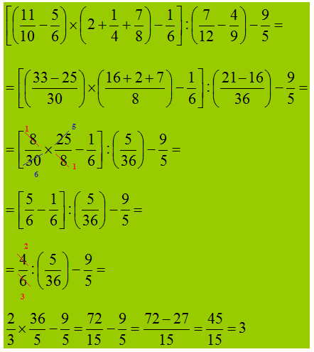

**Come si trasforma un decimale in frazione:**

**il denominatore deve essere 10. 100, 1000 ecc. esempio**

**5,12 …> 512 / 100**

**Se il decimale ha il periodo si usano al denominatore i 9 e gli 0 in questo modo:**

**8, 666666 = 8,6 …> -------------- = -------**

**2,1 6 = ------------------- = ------**

**90 90**

**216 – 21 195**

**86 – 8 78**

**9 9**

1 2 3 4

\frac{106 -39}{12}=\frac{67}{12}  =\frac{1}{2}}\times{3}    =\frac{3}{2}   =\left\{ \frac{20}{5}     \times\frac{15}{16} \times\frac{4}{3}      \right\}= \frac{20}{4}=5  la quarta espressione torna 3